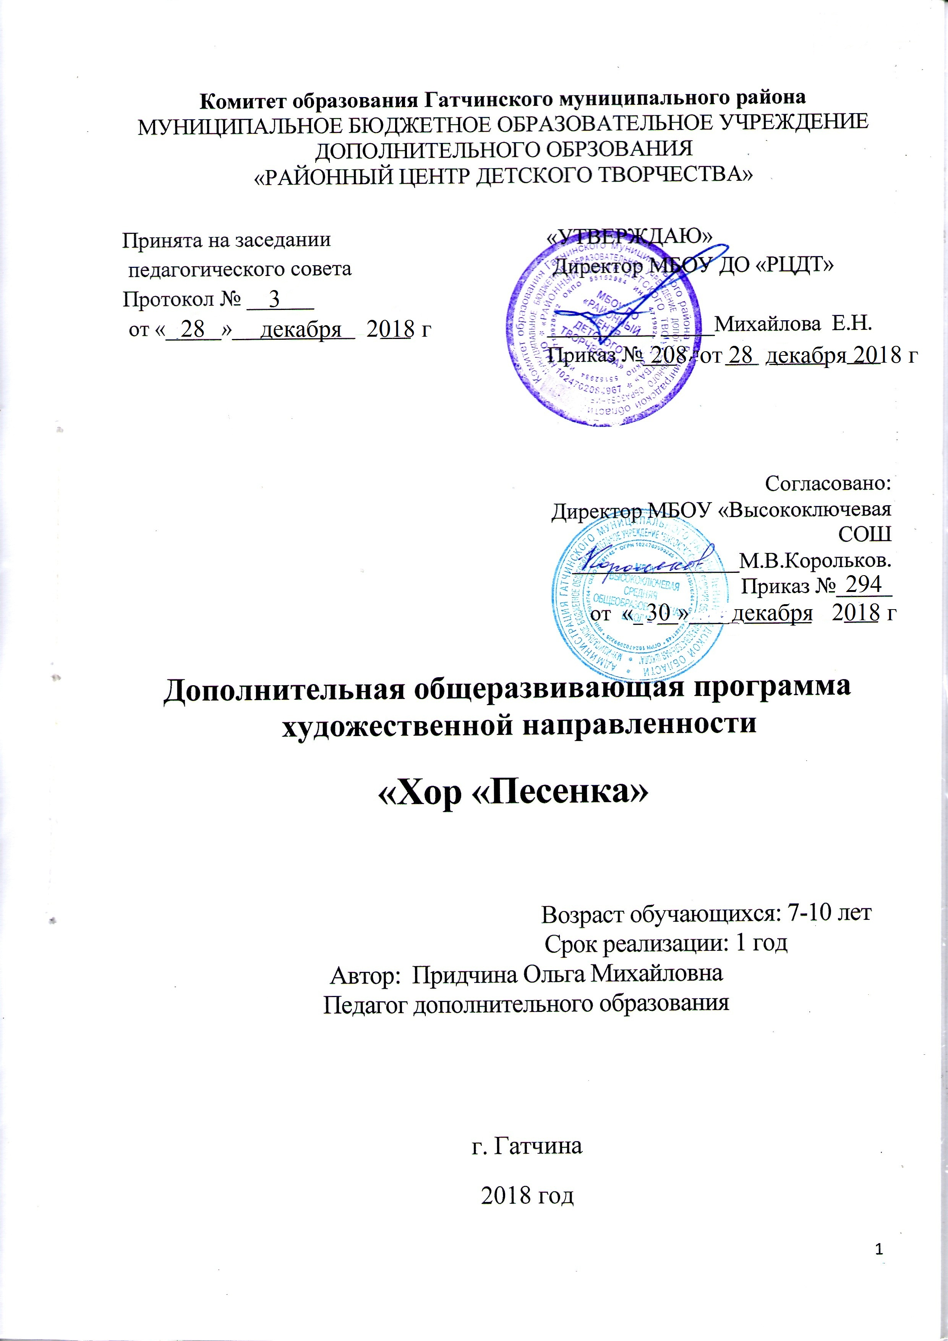
Составитель: Придчина Ольга Михайловна - педагог дополнительного образования высшей категории
Консультанты: Демьянов И.В – методист высшей категории МБОУ ДО «РЦДТ» Гатчинского муниципального района

Структура программы

1 Пояснительная записка

2 Учебно-тематический план

3 Содержание дополнительной образовательной программы

4 Методическое обеспечение программы

5 Список литературы

6 Приложение

Информационная карта

- Направленность: художественно - эстетическая
- Творческое объединение: «Хор «Песенка»
- Педагог: Придчина Ольга Михайловна
- Вид программы: модифицированная
- Тип программы: образовательная
- Целевая установка: познавательная
- Уровень усвоения: общекультурный
- Образовательная область: искусство
- Возраст обучаемых: 8- 10 лет
- Форма организации: групповая фронтальная
- Срок реализации: 1 год
- По характеру: ознакомительная

Пояснительная записка

Дополнительная общеразвивающая программа художественной направленности «Хор «Песенка» разработана в соответствии с нормативно - правовыми документами:
- Федеральный закон от 29.12.2012 г № 273-ФЗ “Об образовании Российской Федерации”;
- Порядок организации и осуществления образовательной деятельности по дополнительным общеобразовательным программам (Приказ министерства образования и науки Российской Федерации от 09 ноября 2018 г. № 196);
- Концепция развития дополнительного образования детей (утверждена распоряжением Правительства Российской Федерации от 4 сентября 2014 года № 1726-р);
- Постановление Главного государственного санитарного врача РФ от 04.07.2014 № 41 «Об утверждении СанПиН 2.4.4.3172-14 "Санитарно-эпидемиологические требования к устройству, содержанию и организации режима работы образовательных организаций дополнительного образования детей», далее - СанПиН 2.4.4.3172-14);
- Приказ Министерства спорта Российской Федерации от 27 декабря 2013 года № 1125 «Об утверждении особенностей организации и осуществления образовательной, тренировочной и методической деятельности в области физической культуры и спорта»;
- Письмо Министерства культуры Российской Федерации от 19 ноября 2013 года № 191-01-39/06-ГИ «О направлении рекомендаций по организации образовательной и методической деятельности при реализации общеразвивающих программ в области искусств в детских школах искусств по видам искусств»; (
- Письмо Министерства образования и науки Российской Федерации от 18 ноября 2015 года № 09-3242 «О направлении информации» (вместе с «Методическими рекомендациями по проектированию дополнительных общеразвивающих программ (включая разноуровневые программы»);
- Письмо Министерства образования и науки Российской Федерации от 29 марта 2016 года № ВК-641/09 «О направлении методических рекомендаций» (вместе с Методическими рекомендациями по реализации адаптированных дополнительных общеобразовательных программ;
- Приказ Министерства образования и науки Российской Федерации от 09 ноября 2015 года № 1309 «Об утверждении Порядка обеспечения условий доступности для инвалидов объектов и предоставляемых услуг в сфере образования, а также оказания им при этом необходимой помощи»;
- Устав МОБУ ДО «РАЙОННЫЙ ЦЕНТР ДЕТСКОГО ТВОРЧЕСТВА».
Программа является модифицированной, разработана на основе примерной общеобразовательной программы дополнительного образования.
Программа «Хор «Песенка» разработана с учетом требований профессионального стандарта, предназначена для реализации новых федеральных образовательных стандартов в детских объединениях учреждений дополнительного образования детей, общеобразовательных школах, где созданы условия для полноценных занятий по данному направлению.
В программе используются формы электронного обучения: участие обучающихся в онлайн – тестах по музыкальной и театрально – художественной культуре, участие в интернет - олимпиадах и интернет –конкурсах. Программа предусматривает обучение с использованием дистанционных образовательных технологий:
-индивидуализация обучения, предоставляющая каждому обучающемуся возможность построения индивидуальной образовательной траектории; Это особенно важно для детей с ограниченными возможностями (состояние здоровья), детей – инвалидов;
-консультации с педагогом дополнительного образования с помощью электронных средств связи в любое удобное время.

Направленность
Программа кружка имеет художественно - эстетическую направленность.
Актуальность
Хоровое пение, совместное - это верный показатель здоровья нации.
Народ, воспитанный на одухотворенной песне, благороден и велик.
В условиях дополнительного образования детей вокально- хоровое искусство занимает существенное место. Практика показала целесообразность организации такого объединения, так как его деятельность благотворно влияет на развитие творческого начала учащихся младшей ступени, оказывает существенное влияние на нравственное и эстетическое развитие детей. Активное воздействие на ребенка народной и классической музыки с самых ранних лет - важнейшее условие становления нравственного сознания, его Личности. Кроме того, пение является мощным средством балансировки нервной системы и психики, становление речи у детей, профилактики заболеваний голосового аппарата и органов дыхания, а значит, представляет собой оздоровительную технологию - необходимое условие физического и психического здоровья ребенка, человека и общество в целом.
Актуальность программы заключается в том, что:
- детское объединение создано в школе впервые;
- детское объединение создано по просьбе родителей;
- программа направлена на развитие духовности личности, творческих способностей ребенка, умение видеть и творить прекрасное.
Педагогическая целесообразность
Одной из важнейших педагогических задач становится повышение общекультурного уровня обучающихся, а также формирование эстетического вкуса и потребности духовной культуры.
Данная программа нацелена на приобщение детей к традиционной певческой хоровой культуре - одного из основных путей оздоровления народа, возрождение национальной духовности и достижения высокого уровня общей культуры и музыкальной образованности.
Программа ориентирована так же и на детей, имеющих сниженный уровень своих исполнительских возможностей, но способных освоить хоровую деятельность.
Для достижения этого:
- применяются информативно-коммуникативные и педагогические технологии;
- используется игровой метод обучения;
- образовательный процесс направлен на формирование музыкально-исполнительской культуры детей, которая является частью художественной культуры личности, представляет собой совокупность эмоциональной и деятельной сфер;
- в программе интегрируются предметы художественно-эстетического цикла на уровне межпредметных связей, позволяющих формировать в единстве содержательные, операционные и мотивационные компоненты учебной деятельности.

Основным методом диагностирования результатов является метод педагогического наблюдения, который с особой эффективностью подтверждает результативность обучения во время подготовки и участия в концертно-исполнительской деятельности. Педагогическое наблюдение как метод отслеживания результатов, проводится в течение учебного года.

Цель программы
Приобщение учащихся 7-10 лет к хоровой культуре через коллективное создание художественно-исполнительского образа на основе интенсивной эмоционально-личностной вовлеченности в ансамблево-хоровое пение.

Задачи
Обучающие
Совершенствовать музыкальный слух посредством овладения учащимися вокально-хоровых навыков.
Воспитательные
Воспитать у учащихся организованность, внимание, трудолюбие, умение работать в коллективе.
Развивающие
Развивать музыкальные способности у детей.

Отличительная особенность
Во время проведения занятий использованы разнообразные методы обучения: словесный, наглядный, объяснительный, информационный.
Использованы такие формы занятий, как экскурсии, посещение концертов, индивидуальная вокально – хоровая работа с обучающимся.
Применяются информационные технологии, что способствует вовлечённости, заинтересованности ребят, расширение их кругозора.
Программа позволяет доставить детям радость от общения с музыкальным искусством, в музыкальном спектакле реализовывать дарованные от рождения потребности играть, двигаться, придумывать, учиться чувствовать, реализовывать свою индивидуальность, быть востребованными и услышанными, стремление ребенка к проявлению своей вокальной индивидуальности через участие в художественно-творческом коллективе.
Образовательный процесс строится на следующих принципах:
- Принцип научности;
- Принцип комплексности;
- Принцип последовательности;
- Принцип доступности;
- Принцип сочетания индивидуального и комплексного образования;
- Принцип активной деятельности учащихся;
- Принцип гуманистической направленности;
- Принцип связи теории с практикой;
- Принцип преемственности.
Возраст детей - 7 - 10 лет.

Срок реализации программы: 1 год, 144 часа.

Формы и режим занятий
Формы организации: теоретические, практические, комбинированные
Формы проведения: аудиторные (репетиция, экскурсия, занятие-путешествие, творческие обсуждения, творческая мастерская).
Форма организации деятельности: групповая, фронтальная, индивидуальная
Форма обучения: очная.
Режим занятий: 2 раза в неделю по 2 часа.
Планируемые результаты и способы их определения

Планируемые результаты направленные на формирование
универсальных учебных действий (УДД)
Личностные
Ответственное отношение к занятиям и поручениям.

Метапредметные
Регулятивные
Проявление самовыражения и самопознания
Познавательные
Расширение и обогащение сфер духовной жизни учащегося
Коммуникативные
Дисциплинированность на занятиях и выступлениях
Предметные
теоретическая подготовка ребенка (знать):
- Как правильно вести себя на сцене во время выступления хора
- Как правильно брать певческое дыхание
- Как правильно интонировать большие, малые и чистые интервалы
- Как правильно произносит текст в исполняемых песнях
- Как слушать и слышать свой голос в общем хоровом звучании, понимать значение его для создания ансамбля.

практическая подготовка ребенка (уметь):
- Правильно вести себя на сцене во время выступлений хора
- Владеть вокально-хоровым дыханием
- Интонировать большие, малые и чистые интервалы
- Правильно произносить текст в исполняемых песнях
- Слушать и слышать свой голос в общем хоровом звучании, понимать значение его для создания ансамбля.

Способы определения результатов: собеседование, устный опрос, исполнение хоровых партий, конкурс, концерт.
Формы подведения итогов:
- конкурсы;
- фестивали;
- выступление на концертах;
- выступление на родительских собраниях;
- открытые занятия детского объединения;
- фотовыставки выступлений

Учебно-тематический план
Разделы | Наименование разделов и тем | Количество часов |  |  | Формы аттестации/контроля
Разделы | Наименование разделов и тем | Всего | Теория | Практика | Формы аттестации/контроля
1. | Введение в программу.  Инструктаж по технике безопасности. | 2 | 2 |  | Беседа
2. | «Чему учат в школе».  Песни о школе. | 30 | 8 | 22 | Беседы  Творческие задания  Музыкальный ринг
3. | Песни в военной шинели.  Песни о войне. | 16 | 7 | 9 | Конкурсная программа на лучшее исполнение  Устный опрос  Прослушивание
4. | Новогодняя сказка.  Новогодние песни. | 16 | 4 | 12 | Творческий тренинг  Беседы
5. | Когда мои друзья со мной.  Песни о дружбе, друзьях, родителях. | 32 | 9 | 23 | Музыкальные игры,  Творческие задания  Викторина  КВН
6. | Край родной на век любимый.  Песни о Родине, о природе, русские народные песни | 32 | 14 | 18 | Беседы, игровые тренинги  Прослушивание
7. | Хорошо, что есть каникулы.  Песни об интересах, увлечениях ребят | 14 | 4 | 10 | Творческий кастинг на лучшее исполнение песен
8. | Итоговое занятие.  Заключительный концерт для родителей «До, ми, солька» | 2 |  | 2 | Выступление на концерте
 | Всего занятий за год: | 144 | 48 | 96

Содержание
- Введение в программу. Теория: «Давайте познакомимся!» Выявление у детей их интересов и творческих способностей. Инструктаж по технике безопасности.
- Чему учат в школе.
а) «Чему учат в школе» (муз.В.Шаинского, сл.М.Пляцковского)
Теория: Беседа о композиторе В.Шаинском. Исполнительский план песни.
Практическая работа: разучивание текста песни, исполнение куплетов и припева. Работа над динамикой.
б) «Дружба» Муз.Е.Швилпе, сл.Е.Виницкой
Теория: Беседа о композиторе Е.Швилпе. Исполнительский план песни. Практическая работа: разучивание текста песни, исполнение куплетов. Работа над динамикой и дыханием.
в) «Наташка-первоклашка» Муз.Ю.Чичкова, Сл.К.Ибряева
Теория: Ритмизация текста песни, расстановка акцентов.
Практическая работа: сольфеджирование песни, исполнение куплетов. Работа над дыханием.
г) «До чего дошёл прогресс» Муз.М.Танича, Сл.И.Красильников
Теория: Беседа о композиторе М.Таниче. Исполнительский план песни.
Практическая работа: разучивание текста песни, исполнение куплетов. Работа над темпом. Отработка приёма staccatto.
д) «Прощальный вальс» Муз.А.Флярковский, Сл.А.Дидуров
Теория: Беседа о композиторе А.Флярковском. Исполнительский план песни.
Практическая работа: сольфеджирование песни, исполнение куплетов. Работа над дыханием.
е) «Мой дом» Муз.Е.Швилпе ,Сл.Н.Подгорбунских
Теория: Ритмизация текста песни, расстановка акцентов.
Практическая работа: разучивание текста песни, исполнение куплетов. Работа над темпом. Отработка приёма legato.
ж) Познавательно-развлекательное мероприятие внутри кружка. «Музыкальный ринг»
Теория: Беседа об авторах песен.
Практическая работа: участие в игре «Музыкальный ринг»
З) Итоговое занятие. Генеральная репетиция.
Практическая работа: исполнение всех выученных песен по теме. Работа над образами.
3. Песни в военной шинели. Песни о войне.
а) Музыкальная гостиная. Из истории песен военного времени.
Теория: Беседа об авторах военных песен. История создания популярных военных песен.
б) «Баллада о солдате» Муз. В.Соловьёв – Седой, Сл. М.Матусовский
Теория: Беседа об авторах песни. Ритмизация текста песни.
Практическая работа: разучивание текста песни, исполнение куплетов. Работа над темпом. Отработка приёма legato, ritenuto.
в) «Партизанский лес» Сл. М.Владимова, Муз. А.Абрамова,
Теория: Беседа о композиторе А. Абрамове. Исполнительский план песни.
Практическая работа: сольфеджирование песни, исполнение куплетов. Работа над дыханием.
г) «Сигнальщики – горнисты» Муз.А.Пахмутовой, Сл.Н.Добронравова
Теория: Беседа об авторах песни. История создания песни.
Практическая работа: разучивание текста песни, исполнение куплетов. Работа над дыханием и тесситурой. Отработка приёма legato.
д) Музыкальная гостиная. Прослушивание песен военных лет.
Теория: Беседа об авторах военных песен. История создания популярных военных песен.
4. Новогодняя сказка. Новогодние песни.
а) «Песня о волшебниках» Муз. Г.Гладкова, Сл.В.Лугового
Теория: Презентация «Музыка Г.Гладкова в детских кинофильмах»
Практическая работа: разучивание текста песни, исполнение куплетов. Работа над дыханием и синкопами.
б) «Новогодние пожелания» Муз. В.Салакса, Сл.З.Пурвы, перевод Л.Дымовой.
Теория: Беседа об авторах песни. Ритмизация текста песни.
Практическая работа: разучивание текста песни, исполнение куплетов. Работа над дыханием и тесситурой. Отработка приёма legato.
в) «Возле старой ёлки» Муз. Д.Львова-Компанейца, Сл.А.Викторова.
Теория: Беседа об авторах песни. Ритмизация текста песни.
Практическая работа: разучивание текста песни, исполнение куплетов. Работа над дыханием, паузами и синкопами.
г) «Снежинки» Муз. В.Шаинского, Сл. М.Танича
Теория: Презентация «Музыка В.Шаинского в детских мультфильмах»
Практическая работа: разучивание текста песни, исполнение куплетов. Работа над дыханием и тесситурой. Отработка приёма legato. Смена мажора и минора.
5. Когда мои друзья со мной. Песни о дружбе, друзьях, родителях.
а) «Мой братишка» Муз. Е. Швилпе, Сл. Н.Подгорбунских
Теория: Беседа о композиторе Е.Швилпе. Исполнительский план песни.
Практическая работа: сольфеджирование песни, исполнение куплетов. Работа над дыханием.
б) «Дружба» Муз. Е.Швилпе, Сл.Е.Виницкой
Теория: Образы в песне. Передача настроения песни.
Практическая работа: разучивание текста песни, исполнение куплетов. Работа над темпом. Отработка приёма staccatto.
в) «День рождения» Муз. Е.Швилпе, Сл.Н.Подгорбунских
Теория: Беседа об авторах песни. История создания песни.
Практическая работа: разучивание текста песни, исполнение куплетов. Работа над дыханием и синкопами. Работа с солистами.
г) «Большой хоровод» Муз.Б.Савельева, Сл.Е.Жигалкина, А.Хайт.
Теория: Рассказ о творчестве первой исполнительнице этой песни Екатерины Семёновой.
Практическая работа: разучивание текста песни, исполнение куплетов. Работа над дыханием и звуко-высотными соотношениями. Работа с солистами. Отработка приёма: солист-хор.
д) Музыкальная викторина.
Практическая работа: активизация детей к творчеству через музыкальную викторину.
е) «Лиманджумба» Муз.Е.Швилпе, Н.Подгорбунских.
Теория: Беседа о названии песни. Исполнительский план песни.
Практическая работа: сольфеджирование песни, исполнение куплетов. Работа над дыханием.
ж) «Найди себе друга» Муз.А.Зацепина, Сл.Л.Дербенёва.
Теория: Презентация кинофильма о творчестве А.Зацепина .
Практическая работа: разучивание текста песни, исполнение куплетов. Работа над темпом.
з) «Песенка про папу» Муз. В.Шаинского, Сл.М.Танича
Теория: Беседа об авторах песни. Ритмизация текста песни.
Практическая работа: Работа над дикцией. Исполнение припева в разных темпах.
и) Музыкальный КВН.
Теория: Принципы построение КВН.
6. Край родной на век любимый. Песни о Родине, о природе, русские народные песни.
а) Прослушивание русских народных песен. Прослушивание дисков с выступлением детских хоровых коллективов.
Теория: Знакомство детей с лучшими образцами русского народного творчества.
б) «Посею лебеду на берегу» (русская народная песня)
Теория: Беседа о русской народной песне. Ритмизация текста.
Практическая работа: Работа над дикцией. Изменение темпа в куплетах.
в) «В деревне-то было в Ольховке» (русская народная песня).
Теория: Беседа о русской народной песне. Ритмизация текста. Роль солистов в русской народной песне.
Практическая работа: разучивание текста песни, исполнение куплетов. Работа над дыханием и звуко-высотными соотношениями. Работа с солистами. Отработка приёма: солист-хор.
г) «У дороги чибис» Муз.М.Иорданцева, Сл.А.Пришельцева.
Теория: Беседа об авторах песни.
Практическая работа: Работа над дикцией. Изменение темпа в куплетах.
д) «Пожалуйста не жалуйся» Муз. В.Шаинского, Сл. М.Львовского
Теория: Интонация в песне: паузы в тексте и в музыке.
Практическая работа: разучивание текста песни, исполнение куплетов. Работа над темпом.
е) «О музыке и в шутку и в серьёз» - познавательная программа о музыке.
Теория: Музыка – часть художественной культуры. Продукт человеческого творчества.
ж) «Зелёный мир» Муз. М.Парцхаладзе, Сл. Ю.Полухина
Теория: Беседа об авторах песни. История создания песни.
Практическая работа: Работа над синкопами при исполнении. Разучивание по смысловым предложениям.
З) «Здравствуй, лес» Муз. С.Туликова, Сл. М. Пляцковского.
Теория: Беседа об авторах песни. История создания песни.
Практическая работа: разучивание текста песни, исполнение куплетов. Работа над темпом.
и) «Журавель» (русская народная песня).
Теория: Сольфеджирование песни.
Практическая работа: разучивание текста песни, исполнение куплетов. Работа над темпом.
к) «Со вьюном я хожу» (русская народная песня)
Теория: Сольфеджирование песни.
Практическая работа: разучивание текста песни, исполнение куплетов. Работа над дикцией.
л) Презентация «Русские народные инструменты в умелых руках музыкантов»
Теория: Рассказ и показ примеров русских народных музыкальных инструментов.
7. Хорошо, что есть каникулы. Песни об интересах, увлечениях ребят.
а) «В нашем лагере» Муз.Ю.Чичкова, Сл. П.Синявского
Теория: Беседа об авторах песни. История создания песни.
Практическая работа: разучивание текста песни, исполнение куплетов. Работа над дикцией.
б) «Песня юных мечтателей» Муз.Б.Фиготина, Сл.Е.Черных
Теория: Беседа об авторах песни. История создания песни.
Практическая работа: разучивание текста песни, исполнение куплетов. Работа над дикцией, дыханием,темпом.
в) «Деньки стоят погожие» Муз. Е.Птичкина, Сл.М.Пляцковского
Теория: Беседа об авторах песни. История создания песни.
Практическая работа: разучивание текста песни, исполнение куплетов.
г) «Хорошо, что есть каникулы» Муз. Д. Львова – Компанейца, Сл. С.Богомазова.
Теория: Беседа об авторах песни.
Практическая работа: разучивание текста песни, исполнение куплетов.
Работа над интервалами и паузами.
8. Итоговое занятие. Заключительный концерт для родителей «До, ми, солька».
Подведение итогов. Награждение победителей в конкурсах и активных хористов.

Методическое обеспечение
№ | Раздел | Форма занятий | Приёмы и методы проведения занятий | Дидактический  материал | Форма подведения итогов
1 | Введение в программу. Инструктаж по технике безопасности. | Теоретическое занятие. | Информация  Беседа | ТСО, DVD, ПК | Собеседование  Устный опрос
2 | Чему учат в школе.  Песни о школе. | Комбинированное занятие  Практическая работа  Игра  Репетиция | Наглядный  Словесный  Объяснительный  Репетиционный | Презентация  Иллюстрации  ТСО, DVD,  Синтезатор, сборник песен | Концерт  Конкурс  Викторина  Музыкальный ринг
3 | Песни в военной шинели.  Военные песни. | Комбинированное занятие  Практическая работа  Музыкальная гостиная | Наглядный  Словесный  Объяснительный | Презентация  Иллюстрации  Диски  Компьютерные и информационно-коммуникативные средства | Концерт  Конкурс  Устный опрос  Прослушивание
4 | Новогодняя сказка.  Новогодние песни. | Комбинированное занятие, музыкальная игра  Практическая работа | Наглядный  Словесный  Объяснительный | Презентация  ТСО, DVD,  синтезатор  Иллюстрации | Концерт  Конкурс  Устный опрос
5 | Когда мои друзья со мной.  Песни о дружбе, друзьях, родителях. | Комбинированное занятие, музыкальная игра  Практическая работа  КВН | Наглядный  Словесный  Объяснительный | Презентация  Кинофильм  Телевизор  Фортепиано  Синтезатор  ПК, сборники песен | Концерт  Конкурс  Викторина  КВН
6 | Край родной на век любимый.  Песни о Родине, о природе, русские народные песни. | Комбинированное занятие  Практическая работа  Экскурсия на природу | Наглядный  Словесный  Объяснительный | Объекты природы,  Литература, иллюстрации,  Презентация  ПК, ТСО, DVD  Сборники песен  презентация | Концерт,  Устный опрос  Прослушивание
7 | Хорошо, что есть каникулы.  Песни об интересах, увлечениях ребят. | Комбинированное занятие, музыкальная игра  Практическая работа | Наглядный  Словесный  Объяснительный | Объекты природы,  Литература, иллюстрации,  Презентация  Компьютерные и информационно-коммуникативные средства | Концерт  Конкурс  Викторина
8 | Итоговое занятие.  Заключительный концерт для родителей «До, ми, солька» | Собрание.  Концерт хорового коллектива | Общественный смотр знаний  Стимулирование, похвала | Сценарий  ТСО, синтезатор, фортепиано | Собрание  Награждение грамотами  Итоговый концерт

Список литературы
для педагога

1. Алексеева Л. Страницы зарубежной музыки 19 века. М., 2009
2. Гембицкая Е. «Музыкально-эстетическое воспитание детей М. 2012
3. Григорович В. Слово о музыке М.2007
4. Данилова Л. Работа над детским голосом. М.,2013
5. Дмитриева Л. Методика музыкального воспитания в школе М., 2006
6. Загвязинский В.И. Педагогическое творчество учителя М.,2000

для обучающихся

- Антология детской песни, выпуск 3, Москва «Музыка» 2012г.
- Вершинина Г.Б.« Вольна о музыке глаголить», Москва, 2010г.
- «Всегда на страже « ( рассказ о песнях) Ю. Бирюков, Москва, « Просвещение» , 2011г.
- «Жаворонушки» выпуск 3, издательство г. Москва, 1984 г.
- Крылатов Е.« Прекрасное далёко», Москва « Советский композитор», 2012 г.
- «Музыка всегда с тобой», Т. Струве, 2006 г.
- «Нас школа ждёт»,» Музыка», Москва, 2011 г.
- «Русское народное детское музыкальное творчество», Г. Науменко, Москва, «Просвещение» 2012 г.
- «Споём мы дружно песню», Москва, « Просвещение» 2011 г.
- Шаинский,В. Москва, « Музыка»,2001 г.

Печатные пособия

- Портреты композиторов.
- Схема: расположение инструментов и оркестровых групп в различных видах оркестров.
- Альбомы с демонстрационным материалом, составленным в соответствии с тематическими линиями учебной программы.

Дидактический раздаточный материал:

- Карточки с признаками характера звучания.
- Карточки с обозначением выразительных возможностей различных музыкальных средств.
- Карточки с обозначением исполнительских средств выразительности.

Компьютерные и информационно-коммуникативные средства

- Мультимедийная программа «Шедевры музыки» издательства «Кирилл и Мефодий».
- Мультимедийная программа «Энциклопедия классической музыки» «Коминфо».
- Мультимедийная программа «Музыка. Ключи».
- Мультимедийная программа «Энциклопедия Кирилла и Мефодия 2009г.».
- Мультимедийная программа «История музыкальных инструментов».
- Единая коллекция - http://collection.cross-edu.ru/catalog/rubr/f544b3b7-f1f4-5b76-f453-552f31d9b164.
- Российский общеобразовательный портал - http://music.edu.ru/.
- Детские электронные книги и презентации - http://viki.rdf.ru/.
- CD-ROM. «Мир музыки». Программно-методический комплекс».

Экранно-звуковые пособия

- Аудиозаписи и фонохрестоматии по музыке.
- Видеофильмы, посвященные творчеству выдающихся отечественных и зарубежных композиторов.
- Видеофильмы с записью фрагментов из оперных спектаклей.
- Видеофильмы с записью фрагментов из балетных спектаклей.
- Видеофильмы с записью известных оркестровых коллективов.
- Видеофильмы с записью фрагментов из мюзиклов.
- Нотный и поэтический текст песен.
- Изображения музыкантов, играющих на различных инструментах.
- Фотографии и репродукции картин крупнейших центров мировой музыкальной культуры.

Приложение 1

Приложения к дополнительной общеразвивающей программе
художественной направленности «ХОР ПЕСЕНКА »
Педагог ДО Придчина Ольга михайловна

Текущий и промежуточный контроль

Текущий контроль осуществляется на всех занятиях кружка. Занятия проводятся на базе МБОУ «Высокоключевая СОШ». Основная форма текущего контроля: наблюдение, учебное занятие, практическая работа, игра, самостоятельная практическая работа в зависимости от темы занятия.
Периодичность и порядок текущего контроля осуществляется в течение года по каждой изученной теме (разделу) дополнительной общеобразовательной программы.
Текущий контроль проводится с целью отслеживания личностного развития (ценностных ориентаций), уровня освоения предметной области и степени освоения основных общеучебных компетентностей (ЗУНов) обучающихся в рамках реализации дополнительной общеобразовательной программы.
Способы проверки
- Первичная диагностика - происходит на первых занятиях с целью выявления начального уровня развития учащихся, их базовых знаний, умений и навыков
- Промежуточная диагностика - производится параллельно с изучением материала, включает в себя проверку знаний, выполнение индивидуальных заданий во время занятия. Данная форма контроля помогает педагогу увидеть трудности, возникающие у детей и вовремя найти путь их коррекции.
- Итоговая диагностика - проводится в конце каждого года обучения в форме опроса.
Промежуточный контроль предусматривает проведение срезов по оценке уровня обученности обучающихся в начале, середине и в конце года. Форма контроля и методика диагностики зависит от пройденного раздела программы. По окончании учебного курса проводится итоговая аттестация с последующей выдачей детям свидетельства или сертификата успешности освоения программы.
Формы подведения итогов реализации программы: тематическая сменная экспозиция, выставка-конкурс творческих работ, контрольное задание, викторина, отчетная выставка
Способы проверки: анализ детских творческих работ, наблюдение, включенное наблюдение, опрос, конкурс, выставка, тематическая игра, собеседование, викторина.
Данные отслеживания обучающихся фиксируются в журналах, заносятся в диагностическую карту "Сводная карта достижений обучающихся детского объединения (Приложение 1).
№  п/п | Фамилия, имя  (полностью) | Уровень  ЗУН | Уровень  развития | Уровень  Воспит. | Победитель или призер мероприятий различного уровня |  |  |  |  | Участие в творческих проектах | Заключение
 |  |  |  |  | район | обл. | рег. | фед | меж | Участие в творческих проектах | Заключение
 |  |  |  |  |  |  |  |  |  |  | Зачет с выдачей свидетельства
При определении уровня освоения предметных знаний, умений, навыков теоретической подготовки обучающихся используются критерии специальных (предметных) способностей (критерии оценки результативности):
- высокий уровень– обучающийся освоил практически весь объём знаний 100-80%, предусмотренных программой за конкретный период; специальные термины употребляет осознанно и в полном соответствии с их содержанием;
- средний уровень – у обучающегося объём усвоенных знаний составляет 70-50%; сочетает специальную терминологию с бытовой;
- низкий уровень – обучающийся овладел менее чем 50% объёма знаний, предусмотренных программой; ребёнок, как правило, избегает употреблять специальные термины.

Приложение 2.
Диагностика
Диагностика проходит в начале, середине и конце учебного года в соответствии с учебным планом. При подведении итогов учитываются результаты конкурсов разного уровня. Участие и результаты конкурсов, а также старания и посещаемость, творческий рост каждого учащегося. Результаты обучения, воспитания и развития фиксируются в журналах, в соответствии с разработанной диагностической картой.
Педагогическая диагностика уровня освоения программы
Время проведения | Параметры | Критерии | Показатель | Оценка уровня | Метод
Сентябрь  Январь  Май | Совершенствование музыкального слуха посредством овладения учащимися вокально-хоровыми навыками | 1.чуткое слушание своего голоса в хоровом звучании, понимание его значения для создания ансамбля  2.развитие диапазона голоса в рамках принятой классификации  3.умение грамотно произносить текст в исполняемых песнях  4. владение вокально-хоровым дыханием | 1. Свободное интонирование большой и малой терции, натурального звукоряда  2.овладение красивым сильным голосом с правильным интонированием  3.чёткая дикция, правильный распев гласных  4.пение в унисон на цепном дыхании | В – в полной мере овладение вокально-хоровыми навыками  С – не всегда чёткая дикция при неправильно взятом дыхании  Н – отсутствие желания работать над собой | Наблюдение  Прослушивание

Оценка уровня воспитания
Время проведения | Параметры | Критерии | Показатель | Оценка уровня | Метод
Сентябрь  Январь  Май | Воспитание организованности, внимания, трудолюбия, умения работать в коллективе | 1.стремление довести начатое дело до конца  2.занятия носят плодотворный характер  3.дисциплинированность на занятиях и выступлениях  4. умение чётко выполнять требование педагога | 1. проявление творческого самовыражения и самопознания  2.проявление и реализация своих способностей  3.чёткое выполнение требований педагога  4.ответственное отношение к занятиям и поручениям | В проявляет интерес к занятиям, доброжелателен, трудолюбив, организован  С – частичный интерес к занятиям, часто невнимателен  Н – проявляет пассивное отношение, невнимателен, неорганизован | Наблюдение

Оценка уровня музыкального развития учащихся
Время проведения | Параметры | Критерии | Показатель | Оценка уровня | Метод
Сентябрь  Январь  Май | Развитие музыкальных способностей у детей | 1.расширение и обогащение музыкального кругозора  2.проявление музыкальных способностей  3.интерес к классической музыке  4интерес к выступлениям на концертах | 1. Высокий показатель музыкальной памяти, ритма  2.проявление самовыражения и самопознания  3.проявление интереса к различным жанрам искусства  4.проявление интереса к концертной деятельности | В – стремление достичь хороших результатов, творческий рост  С – средние музыкальные способности, развитие проходит медленно  Н – музыкальные способности на первоначальном уровне | Наблюдение  Прослушивание

Приложение 3

Организационно – педагогические условия
реализации общеразвивающей программы «Хор Песенка»

Занятия в детском объединении ведутся по модифицированной дополнительной общеразвивающей программе художественной направленности «Хор Песенка».
Система занятий построена таким образом, чтобы на каждом занятии ребенок узнавал что-то новое, обогащая свой запас знаний. Программа предусматривает свободный набор детей.

Для работы имеется кабинет с мебелью соответствующей возрасту: столы, стулья по количеству учащихся (15 чел.), шкафы или полки для хранения инструментов и материалов.

Материально - техническое обеспечение

Технические средства обучения
- Музыкальный центр.
- Компьютер.
- Экран
- Мультимедийный проектор.
- Синтезаторы
- Микрофоны

Оборудование кабинета

- Специализированная учебная мебель: столы и стулья для учащихся.
- Стеллажи для наглядных пособий, нот, учебников и др.
- Стол учительский с тумбой.
- Фортепиано
- Синтезаторы

Возраст детей - 7 - 10 лет.

Срок реализации программы: 1 год, 144 часа.

Формы и режим занятий
Формы организации: теоретические, практические, комбинированные
Формы проведения: аудиторные (репетиция, экскурсия, занятие-путешествие, творческие обсуждения, творческая мастерская).
Форма организации деятельности: групповая, фронтальная, индивидуальная
Форма обучения: очная.
Режим занятий: 2 раза в неделю по 2 часа.

ОЦЕНОЧНЫЕ МАТЕРИАЛЫ

ПРИЛОЖЕНИЕ 1

Викторина для младших школьников «Волшебный мир музыки»
Цель и задачи мероприятия: закрепить знания учащихся о музыке, заинтересовать в изучении предмета; расширять кругозор детей, развивать активность, творческое мышление, сообразительность.
В викторине участвуют две команды детей. Каждая придумывает себе название (например, «Весёлые нотки» и «Колокольчики»). Вопросы задаются поочерёдно каждой команде. За каждый правильный ответ ребёнку выдаётся жетон. В конце виктрины количество жетонов у каждой команды подсчитывается. Побеждает та команда, которая наберёт наибольшее количество жетонов. Также можно выбрать победителей отдельно (учащихся, больше всех набравших количество жетонов). Викторина немного шуточного характера. Наряду с серьёзными вопросами детям предлагаются и шуточные. На обдумывание каждого вопроса даётся 30 секунд. Викторина состоит из 4 туров: «Музыкальная викторина», конкурс «Сказочные исполнители», «Музыкальная дуэль», «Угадай мелодию».
1-тур. Музыкальная викторина.
- Как называют пять линеек, на которых расположены ноты? (Нотный стан).
- Какое произведение мамы исполняют своим детям перед сном? (Колыбельная).
- Какие ноты растут на грядках? (Фа-соль, по-ми-до-р).
- Без какой ноты не может обойтись повар? (Без ноты «Соль»).
- Как называют музыканта, в совершенстве владеющего инструментом? (Виртуоз).
- На каком инструменте играл былинный герой Садко? (На гуслях).
- Что является музыкальным символом России? (Гимн России).
- Назовите известного педагога, общественного деятеля, писателя и композитора, посвятившего своё творчество детям? (Дмитрий Борисович Кабалевский).
- Кто автор балета «Щелкунчик»? (П.И. Чайковский).
- Что Д.Б. Кабалевский называл «тремя китами»? (Песню, танец, марш).
- Как называется музыкальный спектакль, в котором все герои танцуют? (Балет).
- Кто написал фортепианный цикл «Времена года»? (П. Чайковский, А. Вивальди).
- Назовите самый музыкальный цветок. (Колокольчик).
- Назовите хоть одно кулинарное блюдо с музыкальным названием. (Солянка).
- Кто написал оперу «Иван Сусанин»? (М.И. Глинка).
- Как называют музыканта, который руководит хором? (Дирижёр).
- Назовите самый большой музыкальный инструмент. (Орган).
- Какую песню исполняют стоя? (Гимн).
- Как называется музыкальная погремушка? (Маракас).
- Какая геометрическая фигура стала музыкальным инструментом? (Треугольник).
- Как называется известный балет П.И. Чайковского, посвящённый прекрасным птицам? («Лебединое озеро»).
- Из какого города «Бременские музыканты»? (Из Бремена).
- Как называется музыкальный коллектив из четырёх исполнителей? (Квартет).
- Сколько струн у балалайки? (Три).
- Какими ключами нельзя открыть входную дверь? (Скрипичным и басовым ключом).
- Какими нотами можно измерить музыку? (Ми-ля-ми).
2-тур. Конкурс «Сказочные исполнители».
На каких инструментах играли известные сказочные музыканты-исполнители?
- Крокодил Гена. (На гармошке).
- Папа Карло. (На шарманке).
- Садко. (На гуслях).
- Кот Матроскин. (На гитаре).

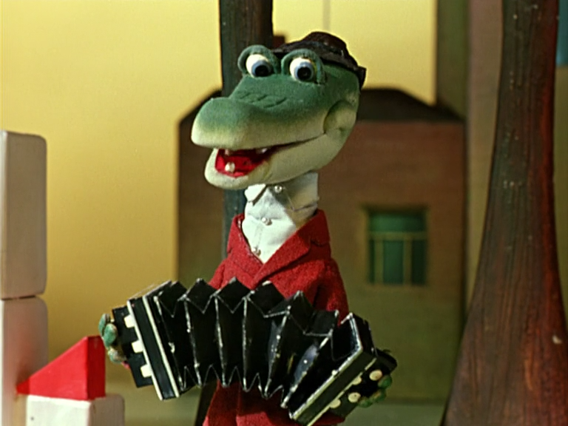

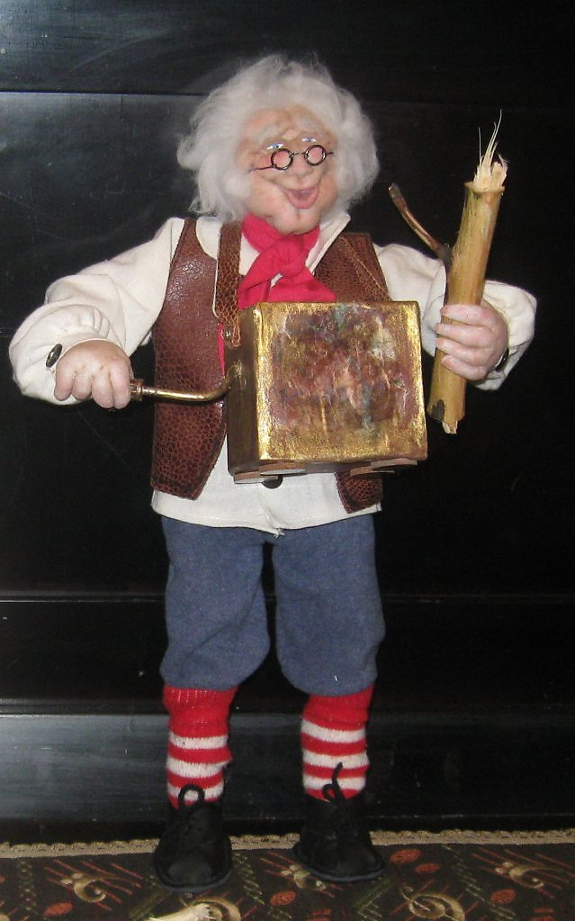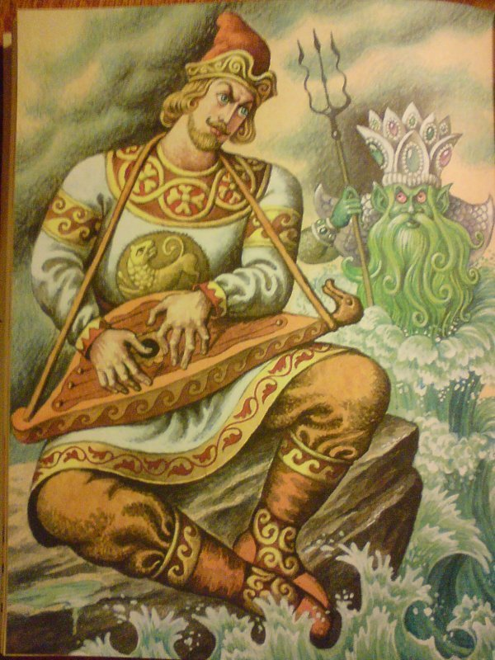
3-й тур. «Музыкальная дуэль».
В «музыкальной дуэле» принимают участие равное количество игроков (смельчаков) от каждой команды. Их задача - назвать слова, в которых присутствует название хотя бы одной ноты. Побеждает тот, кто больше назовёт таких слов. Слова ребята называют по очереди. Тот, кто не смог назвать слово, выбывает из игры.
(Примерные ответы: подорожник, дорога, домра, подосиновик, доктор, дом); ремень, рельсы, серебро, ремень, ремесло, религия; мимоза, минута, мир, миф, помидор, мидия; факс, фагот, фары, фанфары, фанера, фанат; лягушка, поляна, слякоть, колядки, клякса, коляска; сито, сироп, сила, синева, косилка, сирень).
4-тур. «Угадай мелодию».
Конкурсантам необходимо угадать мелодии известных песен. Каждая команда отвечает по очереди. (Примерный перечень песен предложен ниже).
- «Солнечный круг» (музыка А. Островского, слова Л. Ошанина).
- «Прекрасное далёко» (музыка Е. Крылатова, слова Ю. Энтина).
- «Улыбка» (музыка В. Шаинского, слова М. Пляцковского).
- «Чему учат в школе» (музыка В. Шаинского, слова М. Пляцковского).
- «Кабы не было зимы» (музыка Е. Крылатова, слова Э. Успенского).
- «Волшебный цветок» (музыка Ю. Чичкова, слова М. Пляцковского)
- «Дорога добра» (музыка М. Минкова, слова ю. Энтина).
- «Про Красную Шапочку» (музыка А. Рыбникова, слова ю. Энтина).

В конце мероприятия учащимся предлагается исполнить по желанию эти песни. Победители конкурса награждаются призами (по возможности).

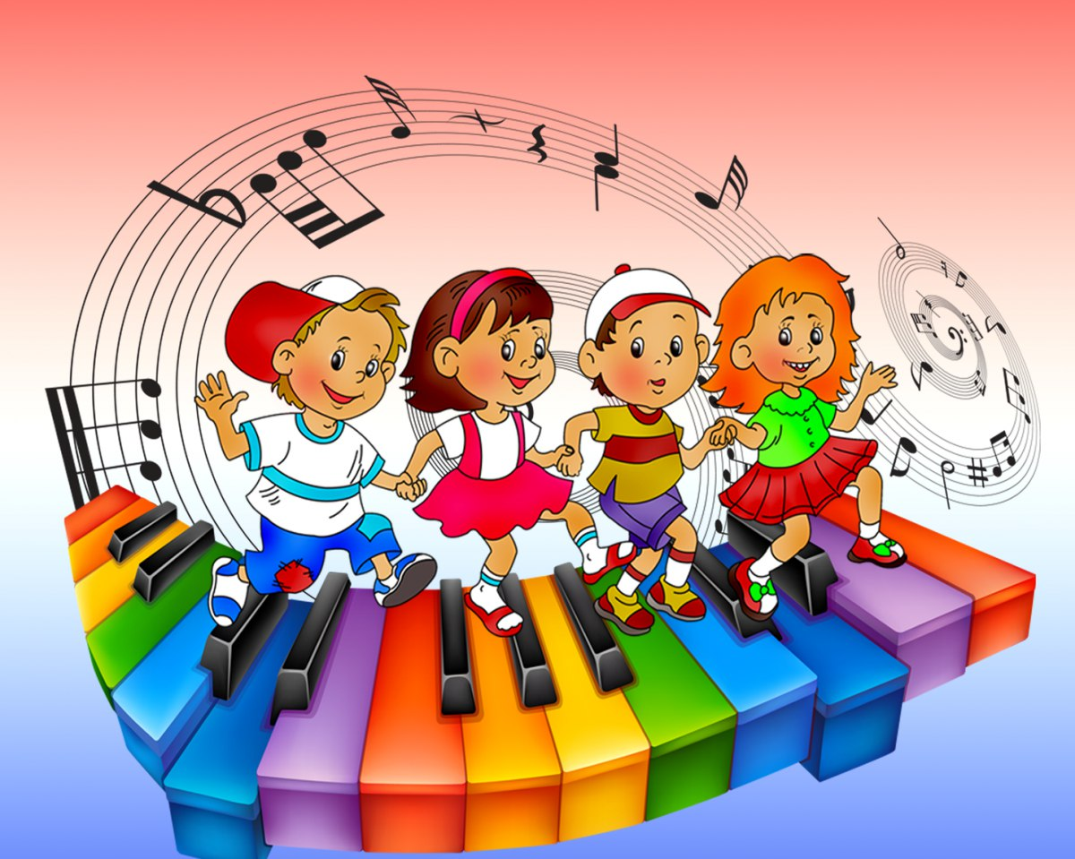

ПРИЛОЖЕНИЕ 2

Викторина музыкальные инструменты для школьников
- Какой музыкальный инструмент принадлежал самому красивому богу Олимпа Аполлону?
(кифара)
- Тетива, какого совершено не музыкального инструмента издает красивые напевные звуки?
(лук)
- На чем не играл Баян?
(на Баяне)
- Название какого музыкального инструмента получиться, если в слово «гуси» вставить букву «л»?
(гусли)
- Инструмент, имеющий самое сильное звучание в симфоническом оркестре?
(поперечная флейта)
- Какой музыкальный инструмент можно измерить вдоль и поперек?
(флейту)
- На чем играл Баян, когда пел свои былинные песни?
(на гуслях)
- У какого инструмента самый низкий звук – у альта, или виолончели?
(у виолончели)
- К какому виду клавишных инструментов относятся цимбалы?
( цимбалы – это струнный, а не клавишный инструмент)
- Назовите самый большой смычковый музыкальный инструмент?
( контрабас)
- Назовите количество струн у альта?
(четыре)
- Назовите музыкальный инструмент, на котором чаше всего играет Игорь Крутой?
(рояль)
- Название какого инструмента на французском языке означает – «королевский»?
(рояль)
- Назовите количество педалей у концертного рояля?
(три)
- Бетховен написал «Лунную сонату» для …
(фортепьяно)
- Используя какую педаль, можно уменьшить силу звучания у фортепьяно?
(левую)
- Какой музыкальный инструмент применяют для устрашения врага жители Африки?
(барабан)
- Какой музыкальный инструмент используют испанские танцовщиц, исполняя фламенко?
(кастаньеты)
- Назовите духовой инструмент, чье звучание считается самым низким?
(туба)
- На каком инструменте нужно играть губами?
(губная гармошка)
- На чем играл папа Карло в сказке о Буратино?
(на шарманке)

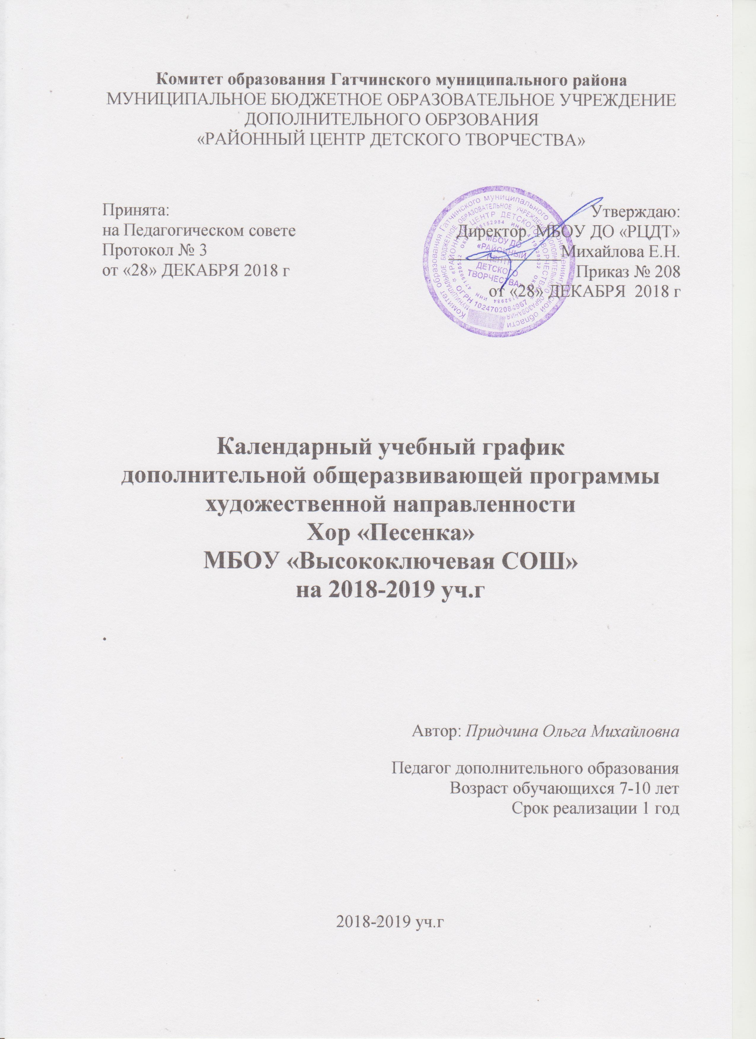
Календарный учебный график составлен в соответствии с Сан.ПиН.2.4.4.3172-14 и определяет режим занятий обучающихся объединения Хор «Песенка».
Занятия проводятся на базе МБОУ «Высокоключевая СОШ» по утвержденному директором МБОУ ДО «РЦДТ» расписанию.
Между занятиями в общеобразовательной организации (школе) и занятиями в объединении МБОУ ДО «РЦДТ» предусматривается перерыв для отдыха не менее одного учебного часа.
Во время осенних и весенних каникул в общеобразовательных организациях в соответствии с п.11 ч.1.ст.34 ФЗ «Об образовании в РФ» №273-ФЗ допускается:
- свободное посещение обучающимися занятий объединения Хор «Песенка» - временное изменение расписания, места и формы проведения занятий (конкурсы, экскурсии, досуговые и познавательные программы и т.п.).

Год обучения: первый
Количество обучающихся: 15 человек
Количество часов по программе: 144 часов
Продолжительность занятий: 2 акад. часа (по 45 минут) х 2 раза в неделю
Расписание занятий: пятница с 14.00 до 15.40, суббота с 14.00 до 15.40
с включением 10-ти минутного перерыва между занятиями для снятия перегрузки обучающихся.

Каникулы: с 01.01.2019 г. по 08.01.2019 г.
Праздничные дни: 04 ноября 2018 г; 23 февраля 2019 г; 08 марта 2019 г; 01,09 мая 2019 г.
Продолжительность учебного года: 36 недель
Начало учебного года: 1 сентября 2018 г.
Окончание учебного года : 31 мая 2019 г.

Периодичность диагностики

Вид |  | Срок проведения
Стартовая диагностика | Входящая диагностика освоения обучающимися дополнительных общеобразовательных программ | Сентябрь, 2018
Промежуточная | Подведение итогов и результатов освоения обучающимися дополнительных общеобразовательных программ за первое полугодие (промежуточная аттестация) | Декабрь, 2018
Итоговая | Подведении итогов и результатов освоения обучающимися дополнительных общеобразовательных программ за учебный год | Май, 2019

Календарно - тематическое планирование на 2018-19 учебный год

№ п/п | Дата  (число, месяц) | Время  проведения  занятия | Форма  занятия | Кол-во  часов | Тема занятия | Форма  контроля | МБОУ «Высокоключевая СОШ»
 |  |  |  | 32 | Раздел 1 «Чему учат в школе».  Песни о школе. |  | МБОУ «Высокоключевая СОШ»
 | 01.09 | 14.00 до 15.40 | теоретические | 2 | Введение в программу.  Инструктаж по технике безопасности. | беседа | МБОУ «Высокоключевая СОШ»
 | 07.09  08.09 | пятница с 14.00 до 15.40, суббота с 14.00 до 15.40 | творческие обсуждения | 4 | «Чему учат в школе»  (муз.В.Шаинского, сл.М.Пляцковского) | Творческое задание | МБОУ «Высокоключевая СОШ»
 | 14.09  15.09 | пятница с 14.00 до 15.40, суббота с 14.00 до 15.40 | творческая мастерская | 4 | «Дружба»  Муз.Е.Швилпе, сл.Е.Виницкой | Наблюдение в процессе деятельности | МБОУ «Высокоключевая СОШ»
 | 21.09  22.09 | пятница с 14.00 до 15.40, суббота с 14.00 до 15.40 | творческая мастерская | 4 | «Наташка-первоклашка»  Муз.Ю.Чичкова,  Сл.К.Ибряева | Творческое задание | МБОУ «Высокоключевая СОШ»
 | 28.09 | пятница с 14.00 до 15.40, | занятие-путешествие | 2 | «До чего дошёл прогресс»  Муз.М.Танича,  Сл.И.Красильников | Наблюдение в процессе деятельности | МБОУ «Высокоключевая СОШ»
 | 29.09  05.10 | пятница с 14.00 до 15.40, суббота с 14.00 до 15.40 | творческие обсуждения | 4 | «Прощальный вальс»  Муз.А.Флярковский,  Сл.А.Дидуров | Наблюдение в процессе деятельности | МБОУ «Высокоключевая СОШ»
 | 06.10  12.10 | пятница с 14.00 до 15.40, суббота с 14.00 до 15.40 | творческая мастерская | 4 | «Мой дом»  Муз.Е.Швилпе  Сл.Н.Подгорбунских | Наблюдение в процессе деятельности | МБОУ «Высокоключевая СОШ»
 | 13.10  19.10 | пятница с 14.00 до 15.40, суббота с 14.00 до 15.40 | занятие-путешествие | 4 | Познавательно-развлекательное мероприятие внутри кружка. «Музыкальный ринг» | Оценка успешности деятельности | МБОУ «Высокоключевая СОШ»
 | 20.10  26.10 | пятница с 14.00 до 15.40, суббота с 14.00 до 15.40 | репетиция | 4 | Итоговое занятие. Генеральная репетиция | Практическя работа | МБОУ «Высокоключевая СОШ»
 |  |  |  | 16 | Раздел 2. Песни в военной шинели.  Песни о войне. |  | МБОУ «Высокоключевая СОШ»
 | 27.10 | 14.00 до 15.40 | занятие-путешествие | 2 | Музыкальная гостиная  Из истории песен военного времени. | Оценка успешности деятельности | МБОУ «Высокоключевая СОШ»
 | 09.11  10.11 | пятница с 14.00 до 15.40, суббота с 14.00 до 15.40 | творческая мастерская | 4 | «Баллада о солдате»  Муз.В. Соловьёв – Седой,  Сл. М.Матусовский | анкетирование | МБОУ «Высокоключевая СОШ»
 | 16.11  17.11 | пятница с 14.00 до 15.40, суббота с 14.00 до 15.40 | творческие обсуждения | 4 | «Партизанский лес»  Муз. А.Абрамова,  Сл. М.Владимова | презентация | МБОУ «Высокоключевая СОШ»
 | 23.11  24.11 | пятница с 14.00 до 15.40, суббота с 14.00 до 15.40 | занятие-путешествие | 4 | «Сигнальщики – горнисты»  Муз.А.Пахмутовой,  Сл.Н.Добронравова | Текстовые методики | МБОУ «Высокоключевая СОШ»
 | 30.11 | пятница с 14.00 до 15.40, | занятие-путешествие | 2 | Музыкальная гостиная.  Прослушивание песен военных лет | Оценка успешности деятельности | МБОУ «Высокоключевая СОШ»
 |  |  |  | 16 | Раздел 3. Новогодняя сказка.  Новогодние песни. |  | МБОУ «Высокоключевая СОШ»
 | 01.12  07.12 | пятница с 14.00 до 15.40, суббота с 14.00 до 15.40 | творческая мастерская | 4 | «Песня о волшебниках»  Муз. Г.Гладкова,  Сл.В.Лугового | Практическая работа | МБОУ «Высокоключевая СОШ»
 | 08.12  14.12 | пятница с 14.00 до 15.40, суббота с 14.00 до 15.40 | творческие обсуждения | 4 | «Новогодние пожелания»  Муз. В.Салакса,  Сл.З.Пурвы, перевод Л.Дымовой | Практическая работа | МБОУ «Высокоключевая СОШ»
 | 15.12  21.12 | пятница с 14.00 до 15.40, суббота с 14.00 до 15.40 | творческая мастерская | 4 | «Возле старой ёлки»  Муз. Д.Львова-Компанейца,  Сл.А.Викторова | Практическая работа | МБОУ «Высокоключевая СОШ»
 | 22.12  28.12 | пятница с 14.00 до 15.40, суббота с 14.00 до 15.40 | творческая мастерская | 4 | «Снежинки»  Муз. В.Шаинского,  Сл. М.Танича | Практическая работа | МБОУ «Высокоключевая СОШ»
 |  |  |  | 32 | Раздел 4. Когда мои друзья со мной.  Песни о дружбе, друзьях, родителях. |  | МБОУ «Высокоключевая СОШ»
 | 29.12  11.01 | пятница с 14.00 до 15.40, суббота с 14.00 до 15.40 | творческие обсуждения | 4 | «Мой братишка»  Муз. Е. Швилпе  Сл. Н.Подгорбунских | презентация | МБОУ «Высокоключевая СОШ»
 | 12.01  18.01 | пятница с 14.00 до 15.40, суббота с 14.00 до 15.40 | творческие обсуждения | 4 | «Дружба»  Муз. Е.Швилпе  Сл.Е.Виницкой | анкетирование | МБОУ «Высокоключевая СОШ»
 | 19.01  25.01 | пятница с 14.00 до 15.40, суббота с 14.00 до 15.40 | творческая мастерская | 4 | «День рождения  Муз. Е.Швилпе,  Сл.Н.Подгорбунских | Практическая работа | МБОУ «Высокоключевая СОШ»
 | 26.01  01.02 | пятница с 14.00 до 15.40, суббота с 14.00 до 15.40 | творческие обсуждения | 4 | «Большой хоровод»  Муз.Б.Савельева  Сл.Е.Жигалкина, А.Хайт | Практическая работа | МБОУ «Высокоключевая СОШ»
 | 02.02 | 14.00 до 15.40 | занятие-путешествие | 2 | Музыкальная викторина | Оценка успешности деятельности | МБОУ «Высокоключевая СОШ»
 | 08.02  09.02 | пятница с 14.00 до 15.40, суббота с 14.00 до 15.40 | творческая мастерская | 4 | «Лиманджумба»  Муз.Е.Швилпе  Н.Подгорбунских | Практическая работа | МБОУ «Высокоключевая СОШ»
 | 15.02  16.02 | пятница с 14.00 до 15.40, суббота с 14.00 до 15.40 | творческая мастерская | 4 | «Найди себе друга»  Муз.А.Зацепина,  Сл.Л.дербенёва  11.02 | Практическая работа | МБОУ «Высокоключевая СОШ»
 | 22.02  01.03 | пятница с 14.00 до 15.40, суббота с 14.00 до 15.40 | творческие обсуждения | 4 | «Песенка про папу»  Муз. В.Шаинского,  Сл.М.Танича | Практическая работа | МБОУ «Высокоключевая СОШ»
 | 02.03 | 14.00 до 15.40 | занятие-путешествие | 2 | Музыкальный КВН | Оценка успешности деятельности | МБОУ «Высокоключевая СОШ»
 |  |  |  | 32 | Раздел 5. Край родной на век любимый. |  | МБОУ «Высокоключевая СОШ»
 | 09.03 | 14.00 до 15.40 | творческие обсуждения | 2 | Прослушивание русских народных песен. | Практическая работа | МБОУ «Высокоключевая СОШ»
 | 15.03 | пятница с 14.00 до 15.40, суббота с 14.00 до 15.40 | творческая мастерская | 2 | «Посею лебеду на берегу»  (русская народная песня) | Практическая работа | МБОУ «Высокоключевая СОШ»
 | 16.03  22.03 | пятница с 14.00 до 15.40, суббота с 14.00 до 15.40 | занятие-путешествие | 4 | «В деревне-то было в Ольховке» (русская народная песня) | Практическая работа | МБОУ «Высокоключевая СОШ»
 | 23.03  26.03 | 14.00 до 15.40 | творческие обсуждения | 4 | «У дороги чибис»  Муз.М.Иорданцева  Сл.А.Пришельцева  Поездка на концерт в Приоратский музей г. Гатчины | анкетирование | МБОУ «Высокоключевая СОШ»
 | 30.03  05.04 | пятница с 14.00 до 15.40, суббота с 14.00 до 15.40 | творческая мастерская | 4 | «Пожалуйста не жалуйся»  Муз. В.Шаинского,  Сл. М.Львовского  Экскурсия в музей «А музы не молчали» в С-Петербург | Практическая работа | МБОУ «Высокоключевая СОШ»
 | 06.04 | 14.00 до 15.40 | творческие обсуждения | 2 | «О музыке и в шутку и в серьёз» - познавательная программа о музыке | Практическая работа | МБОУ «Высокоключевая СОШ»
 | 12.04  13.04 | пятница с 14.00 до 15.40, суббота с 14.00 до 15.40 | творческая мастерская | 4 | «Зелёный мир»  Муз. М.Парцхаладзе,  Сл. Ю.Полухина | Презентация | МБОУ «Высокоключевая СОШ»
 | 19.04  20.04 | пятница с 14.00 до 15.40, суббота с 14.00 до 15.40 | творческие обсуждения | 4 | «Здравствуй, лес»  Муз. С.Туликова,  Сл. М. Пляцковского | Практическая работа | МБОУ «Высокоключевая СОШ»
 | 26.04 | пятница с 14.00 до 15.40, | творческая мастерская | 2 | «Журавель» (русская народная песня) | Практическая работа | МБОУ «Высокоключевая СОШ»
 | 27.04 | 14.00 до 15.40 | творческие обсуждения | 2 | «Со вьюном я хожу»  (русская народная песня) | Практическая работа | МБОУ «Высокоключевая СОШ»
 | 03.05 | пятница с 14.00 до 15.40, | занятие-путешествие | 2 | Презентация «Русские народные инструменты в умелых руках музыкантов» | Презентация | МБОУ «Высокоключевая СОШ»
 |  |  |  | 14 | Раздел 6. Хорошо, что есть каникулы.  Песни об интересах, увлечениях ребят |  | МБОУ «Высокоключевая СОШ»
 | 04.05  10.05 | пятница с 14.00 до 15.40, суббота с 14.00 до 15.40 | творческая мастерская | 4 | «В нашем лагере»  Муз.Ю.Чичкова,  Сл. П.Синявского | Практическая работа | МБОУ «Высокоключевая СОШ»
 | 11.05  17.05 | пятница с 14.00 до 15.40, суббота с 14.00 до 15.40 | творческие обсуждения | 4 | «Песня юных мечтателей»  Муз.Б.Фиготина,  Сл.Е.Черных | Наблюдение в процессе деятельности | МБОУ «Высокоключевая СОШ»
 | 18.05  24.05 | пятница с 14.00 до 15.40, суббота с 14.00 до 15.40 | творческая мастерская | 4 | «Деньки стоят погожие»  Муз. Е.Птичкина,  Сл.М.Пляцковского | Практическая работа | МБОУ «Высокоключевая СОШ»
 | 25.05 | 14.00 до 15.40 | творческие обсуждения | 2 | «Хорошо, что есть каникулы»  Муз. Д. Львова – Компанейца,  Сл. С.Богомазова | Практическая работа | МБОУ «Высокоключевая СОШ»
 |  |  |  | 2 | Раздел 7. Итоговое занятие.  Заключительный концерт для родителей «До, ми, солька» |  | МБОУ «Высокоключевая СОШ»
 | 31.05 | пятница с 14.00 до 15.40, | занятие-путешествие | 2 | Итоговое занятие.  Заключительный концерт для родителей «До, ми, солька» | Открытое мероприятие | МБОУ «Высокоключевая СОШ»
 |  |  |  | 144 | Всего занятий за год: |  | МБОУ «Высокоключевая СОШ»

